Delno poročilo

za podjetje COBIK

Razvoj merilnih sistemov za merjenje elektricne upurnosti in kapacitivnosti polprevodne keramiki pri temperaturah od 10 K do 900 K

* kalibracija sistema

Matjaž Valant, Miro Zdovc, Viktor Miliouchenko

Ajdovščina, 03.06.2011

1. SISTEM ZA MERJENJE ELEKTRIČNIH LASTNOSTI MATERIALOV PRI NIZKIH TEMPERATURAH

Zajem nizkotemperaturnih meritev je izveden z instrumentom Agilent E4980A - Precision LCR meter (20 Hz – 2 MHz) (slika 1) na kriogenem sistemu podjetja ARS (slika 2).

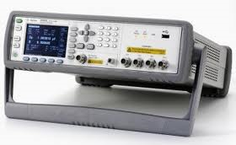

Slika 1: Agilent E4980A

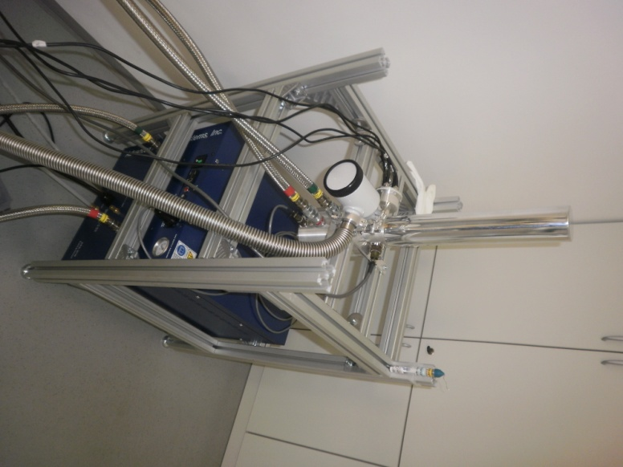

Slika 2: Kriogeni system podjetja Advanced Research Systems

1. IZVAJANJE MERITEV

Za ugotovljanje merilnega območja s sprejemljivimi odstopanji, so bile izvedene kalibracije sistema. Kot osnova so bile izvedene meritve na SIQ - slovenskem institututu za kakovost in meroslovje. Meritve in izračunana odstopanja našega sistema so navedene v prilogah.

1. REZULTATI

Kalibracija merilnega sistema za merjenje kapacitivnosti C polprevodne keramike pri sobnih temperaturah.

Priloge:

Priloga 1: Meritve kapacitivnosti C kondenzatorjev s pripomočkom 16047A TEST FIXTURE “HP”

Izmerjene kapacitivnosti na podanih frekvencah so znotraj ožjega tolerančnega območja.

Priloga 2: Merittve upornosti R stabilnih uporov s pripomočkom 16047A TEST FIXTURE “HP”

Pri upornosti vzorca manj kot 100 kΏ so meritve na celotnem frekvenčnem območju znotraj toleranc. S poviševanjem upornosti se merilna negotovost povečuje s frekvenco. Če je upornost vzorca do 1 MΏ se lahko meri do frekvence 1 MHz.

Priloga 3: Meritve kapacitivnosti C kondenzatorjev v “merilnem sistemu”

Dolžini vodnikov sta bili 1 cm oziroma 7 cm. Meritve so bile izvedene pri 600 kHz ter so vse v zelenem območju razen pri zelo nizkih kapacitivnostih pod 1 pF.

Priloga 4: Meritve električne upornosti R stabilnih uporov v “merilnem sistemu”.

Pri upornosti vzorca manj kot 100 kΏ so meritve do 1 MHz znotraj toleranc. S povečevanjem upornosti se frekvenčno območje močno zmanjšuje. Pri upornosti vzorca manj kot 2 MΏ so meritve do 100 kHz znotraj toleranc.

Priloga 5: Meritve elektricne upornosti R in kapacitivnosti C varistorjev in PTC (realni material) s pripomočkom 16047A pri sobnih temperaturah.

Varistorji so slabi dielektriki ali polprevodniki s povečano upornostjo. Kapacitivnost se lahko meri do 1 MHz, merjenje upornost ima velika odstopanja.

PTC so dobri polprevodniki zaradi nizke upornosti. Upornost se lahko meri do 1 MHz, kapacitivnost na frekvencah nad 100 kHz do 1 MHz.

Priloga 6:. Meritve električne upornosti R in kapacitivnosti C varristorjev in PTC v “merilnem sistemu”.

Meritve kapacitivnosti varistorjev so natančne do 1 MHz, merilna negotovost upornosti je še višja kot pri meritvi s pripomočkom.

Meritev upornosti PTCjev so natančne do 1 MHz. Meritve kapacitivnosti so natančne med 100 kHz in 1 MHz, sprejemljive na celotnem frekvenčnem območju.

Priloga 7: Meritve capacitivnosti referenčnih vzorcev z dielektricno trdnostjo do 100 ε. Meritve so bile izvedene z lepljenimi elektrodami. Primerne so za meritve vzorcev z dielektrično trdnostjo do 10 ε. Ker so vrednosti dielektri trdnosti keramike nad 10 ε, je potrebno izvesti kontakt na ustreznejši način – n.pr. z uporabo paste. Za povišane temperature je potrebno pasto odžgati po navodilih proizvajalca.

1. POGOJI MERJENJA

Merilnik LCR tipa E4980A ima avtomatsko kompenzacijo dolgih vodnikov in ne dovoljuje kratkih vodnikov. Za bolj natančno kompenzacijo različnih vodnikov je bil priporočan merilnik E7-25 s kratkimi vodniki in ročno kompenzacijo.

Zaradi pnatančnosti izračuna dielektričnih trdnosti vzorcev polprevodnih keramik so bili kupljeni v SNIIM GOSSTANDART Russije referenčni vzorci dielektričnih trdnosti od 2,6 do 366.

Preverjene so bile lepljene elektrode, katere jr mogoce pritrditi na vzorce za dielektrične trdnosti do 10 , za vzorce z električno trdnostjo nad 10 ε pa je potrebno uporabiti srebrne elektrode.

Priloga 1

K O N D E N Z A T O R J I

C,pF ! ! 1 kHz ! 10 kHz !100 kHz !200 kHz !300 kHz !400 kHz !500 kHz !600 kHz !800 kHz ! 1 MHz !1,2 MHz !1,5 MHz ! 2 MHz ! ______________________________________________________________________________________________________________________________________

1 pF, ! SIQ ! ! ! ! ! ! ! ! 1,0740 ! ! ! ! ! !

Brez korr. ! LAB ! 1,114 ! 1,103 ! 1,103 ! 1,0986 ! 1,0980 ! 1,0975 ! 1,0970 ! 1,0962 ! 1,0962 ! 1,0958 ! 1,0955 ! 1,0953 ! 1,0950 ! +2,1%

10 p ! SIQ ! ! ! ! ! ! ! ! 9,910 ! ! ! ! ! !

Brez kоrr! LAB ! 9,915 ! 9,900 ! 9,893 ! 9,890 ! 9,887 ! 9,886 ! 9,886 ! 9,884 ! 9,883 ! 9,881 ! 9,879 ! 9,877 ! 9,872 ! -0,260%

33 pF ! SIQ ! ! ! ! ! ! ! ! 34,240 ! ! ! ! ! !

Brez kor! LAB ! 34,327 ! 34,310 ! 34,287 ! 34,283 ! 34,278 ! 34,275 ! 34,273 ! 34,270 ! 0,9692 ! 0,9580 ! 0,9473 ! 0,9340 ! 0,9153 ! + 0,09%

100 pF! SIQ ! ! ! ! ! ! ! ! 94,550 ! ! ! ! ! !

Brez korr.! LAB ! 94,870 ! 94,837 ! 94,802 ! 94,797 ! 94,786 ! 94,778 ! 94,774 ! 94,764 ! 94,755 ! 94,740 ! 94,732 ! 94,727 ! 94,720 ! - 0,23%

1770 pF! SIQ ! ! ! ! ! ! ! ! 1779,5 ! ! ! ! ! !

Brez kor.! LAB ! 1779,3 ! 1779,0 ! 1779,0 ! 1779,0 ! 1,7792 ! 1779,4 ! 1779,6 ! 1780,0 ! 1780,8 ! 1782,1 ! 1783,4 ! 1785,8 ! 1791,0 ! + 0,03%

Meritve s pripomočkom 16047A TEST FIXTURE “HP”

zelena barva - odstopanje do 3%

rjava barva - odstopanje do 10%

rdeca barva - odstopanje nad 10%

Priloga 2

R E Z I S T O R J I

R ! ! 1 kHz ! 10 kHz !100 kHz !200 kHz !300 kHz !400 kHz !500 kHz !600 kHz !800 kHz ! 1 MHz !1,2 MHz !1,5 MHz ! 2 MHz ! ______________________________________________________________________________________________________________________________________

1 kOm ! SIQ ! 1,0073 ! 1,0074 ! 1,0076 ! 1,0078 ! 1,0079 ! 1,0080 ! 1,0081 ! 1,0082 ! 1,0084 !1,00863 ! ! ! ! +0,13%

Brez korr. ! LAB ! 1,0076! 1,0081 ! 1,0084 ! ! 1,0083 ! ! 1,0081 ! 1,0084 ! 1,0085 ! 1,0086 ! ! ! 1,0093! +0,20%

75 kOm ! SIQ ! 77,125 ! 77,128! 77,128 ! 77,136 ! 77,14 ! 77,127 ! 77,128 ! 77,123 ! 77,135 ! 77,143 ! ! ! ! +0,023%

Brez kоrr! LAB ! 77,125! 77,141! 77,145 ! ! 77,142 ! ! 77,138 ! 77,139 ! 77,141 ! 77,145 ! ! ! 77,205 ! +0,10%

1 Mom ! SIQ !1,00393!1,00386 ! 1,0025 ! 0,9996 ! 0,9953 ! 0,98997 ! 0,98401! 0,9772 !0,9636 !0,94901 ! ! ! ! - 5,78%

Brez kor! LAB ! 1,0039 ! 1,0040 ! 1,0027 ! ! 0,9964 ! ! 0,9964 ! 0,9807 ! 0,9692 ! 0,9580 ! 0,9473 ! 0,9340 ! 0,9153 ! - 9,7%

2 Mom ! SIQ ! 2,0283 ! 2,0271 ! 2,0066 ! 1,969 ! 1,9261 ! 1,885 ! 1,847 ! 1,847 !1,8103 ! 1,744 ! 1,687 ! ! ! -20,2%

Brez korr.! LAB ! 2,0278 ! 2,0270 ! 2,007 ! ! 1,931 ! ! 1,857 ! 1,827 !1,773 !1,7306 ! 1,696 ! 1,655 ! 1,598 ! - 26,9%

10 Mom ! SIQ ! 9,178 ! 9,175 ! 9,209 ! 8,971 ! 8,637 ! 8,294 ! 7,976 ! ! 7,648 ! 7,029 ! 6,453 ! ! ! -42,2%

Brez kor.! LAB ! 9,093 ! 9,096 ! 9,093 ! 8,838 ! 8,605 ! ! 8,240 ! 8,067 ! 8,840 !

47 MOm ! SIQ ! 51,31 ! 47,35 ! **12,79** ! ! ! ! ! ! ! !

Brez korr.! LAB ! 50,72 ! 46,89 ! **12,68 ! 7,029 ! 5,530 ! ! 4,545** ! ! ! !

68 MOm ! SIQ ! 70 94 ! 68,67 **! 30,56** ! ! ! !

! LAB ! 69,50 ! 67,31 ! 30,46 ! ! 11,86 ! !

Meritve s pripomockom 16047A TEST FIXTURE “HP”

zelena barva - odstopanje do 3%

rjava barva - odstopanje do 10%

rdeca barva - odstopanje nad 10%

**rdeca barva** **–** odstopanje nad 50%

Priloga 3

K O N D E N Z A T O R J I

C,pF ! ! 1 kHz ! 10 kHz !100 kHz !200 kHz !300 kHz !400 kHz !500 kHz !600 kHz !800 kHz ! 1 MHz !1,2 MHz !1,5 MHz ! 2 MHz ! ______________________________________________________________________________________________________________________________________

1 pF, ! SIQ ! ! ! ! ! ! ! ! 1,0740 ! ! ! ! ! !

Brez korr. ! LAB ! 1,114 ! 1,103 ! 1,103 ! 1,0986 ! 1,0980 ! 1,0975 ! 1,0970 ! 1,0962 ! 1,0962 ! 1,0958 ! 1,0955 ! 1,0953 ! 1,0950 ! +2,1%

V sisteme,nog.1 cm! ! ! ! ! ! ! ! 1,14 ! ! ! ! ! ! +6,1%

nog.7 cm! ! ! ! ! ! ! ! 1,488 ! ! ! ! ! ! +138,5%

10 p ! SIQ ! ! ! ! ! ! ! ! 9,910 ! ! ! ! ! !

Brez kоrr! LAB ! 9,915 ! 9,900 ! 9,893 ! 9,890 ! 9,887 ! 9,886 ! 9,886 ! 9,884 ! 9,883 ! 9,881 ! 9,879 ! 9,877 ! 9,872 ! -0,260%

V sisteme,nog.1 cm! ! ! ! ! ! ! ! ! ! ! ! ! !

nog.7 cm! ! ! ! ! ! ! ! ! ! ! ! ! !

33 pF ! SIQ ! ! ! ! ! ! ! ! 34,240 ! ! ! ! ! !

Brez kor! LAB ! 34,327 ! 34,310 ! 34,287 ! 34,283 ! 34,278 ! 34,275 ! 34,273 ! 34,270 ! 0,9692 ! 0,9580 ! 0,9473 ! 0,9340 ! 0,9153 ! + 0,09%

V sisteme,nog.1cm! ! ! ! ! ! ! ! 34,20 ! ! ! ! ! ! - 0,11%

nog.7 cm ! ! ! ! ! ! ! 34,44 ! ! ! ! ! ! + 1,0%

100 pF! SIQ ! ! ! ! ! ! ! ! 94,550 ! ! ! ! ! !

Brez korr.! LAB ! 94,870 ! 94,837 ! 94,802 ! 94,797 ! 94,786 ! 94,778 ! 94,774 ! 94,764 ! 94,755 ! 94,740 ! 94,732 ! 94,727 ! 94,720 ! - 0,23%

V sisteme,nog.1cm! ! ! ! ! ! ! ! 94,40 ! ! ! ! ! ! - 0,16%

Nog.7 cm! ! ! ! ! ! ! ! 94,60 ! ! ! ! ! ! +0,05%

1770 pF! SIQ ! ! ! ! ! ! ! ! 1779,5 ! ! ! ! ! !

Brez kor.! LAB ! 1779,3 ! 1779,0 ! 1779,0 ! 1779,0 ! 1,7792 ! 1779,4 ! 1779,6 ! 1780,0 ! 1780,8 ! 1782,1 ! 1783,4 ! 1785,8 ! 1791,0 ! + 0,03%

V sisteme,nog1cm ! ! ! ! ! ! ! ! 1768,9 ! ! ! ! ! ! - 0,60%

Nog.7 cm

Meritve v “merilnem sistemu”

zelena barva - odstopanje do 3%

rjava barva - odstopanje do 10%

rdeca barva - odstopanje nad 10%

**rdeca barva** **–** odstopanje nad 50%

Priloga 4

R E Z I S T O R J I

R ! ! 1 kHz ! 10 kHz !100 kHz!200 kHz!300 kHz!400 kHz!500 kHz ! !600 kHz!800 kHz! 1 MHz !1,2 MHz!1,5 MHz! 2 MHz ! ______________________________________________________________________________________________________________________________________

1 kOm ! SIQ ! 1,0073 ! 1,0074 ! 1,0076 ! 1,0078 ! 1,0079 ! 1,0080 ! 1,0081 ! !1,0082 ! 1,0084 !1,00863! ! ! ! +0,13%

! LAB ! 1,0076 ! 1,0081 ! 1,0084 ! ! 1,0083 ! ! 1,0081 ! ! 1,0084 1,0085 ! 1,0086 ! ! ! ! +0,1%

75 kOm ! SIQ ! 77,125! 77,128! 77,128 ! 77,136 ! 77,14 ! 77,127! 77,128 ! ! 77,123! 77,135 ! 77,143 ! ! ! !+0,023%

Brez k. ! LAB ! 77,183! 77,130! 76,656 ! 76,400 ! 76,309 ! 76,335! 76,478 ! ! 76,715! 77,413 ! 78,382 ! 79,43 ! 81,30 ! 85,40 !

2m kor. ! LAB ! 77,172! 77,121! 76,750 ! 76,642 ! 76,626 ! 76,680! 76,745 ! ! 77,047! 77,678 ! 78,157 ! 79,57 ! 80,64 ! 84,21 !

100kOm ! SIQ !100,035! 100,035!100,100! 99,98 ! 99,96 ! 100,12! 100,27 ! !100,12 ! 100,11 ! 100,18 ! ! ! !+0,14%

550 kHz

1 Mom ! SIQ !1,00393!1,00386! 1,0025 ! 0,9996 ! 0,9953 ! 0,98997! 0,98401! ! 0,9772 !0,9636 !0,94901 ! ! ! ! 5,78%

4m kor. ! LAB ! 1,0038 ! 1,0037 ! 0,996 ! ! 0,0975?! ! 0,0976? ! ????? ! 1,078 ! ! 1,259 ! ! ! !

Brez kor! LAB ! 1,0036 ! 0,9932 ! 0,891 ! 0,848 ! 0,825 ! 0,814 ! 0,813 ! ! 0,819 ! 0,855 ! 0,926 ! 1,012 7?! 1,218 ! 2,07 !

2m kor. ! LAB ! 0,9994 ! 0,9930 ! 0,8719 ! 0,8068! 0,7745 ! 0,7582 ! 0,743 ! ! 0,7541! 0,7764 ! 0,783 ! 0,889 ! 0,924 ! 1,222 !

2 Mom ! SIQ ! 2,0283 ! 2,0271 ! 2,0066 ! 1,969 ! 1,9261 ! 1,885 ! 1,847 ! !1,8103 ! 1,744 ! 1,687 ! ! ! ! -20,2%

4m kor. ! LAB ! 2,030 ! 2,028 ! 1,982 ! ! 1,844 ! ! 1,803 ! !1,849 !2,100 ! 2,79 ! ! ! !

2m kor. ! LAB ! 2,011 ! 1,971 ! 1,656 ! 1,530 ! 1,458 ! 1,417 ! ! ! 1,370 !1,495 !1.505 !1,920 ! 2,026 ! 4,10 !

10 Mom ! SIQ ! 9,178 ! 9,175 ! 9,209 ! 8,971 ! 8,637 ! 8,294 ! 7,976 ! ! 7,648 ! 7,029 ! 6,453 ! ! ! ! -42,2%

2m kor. ! LAB ! 8,813 ! 8,110 ! 4,325!3,365 !2,946 ! 2,723 !2,514 ! !2,617 !2,797 !2,714 ! 4,11 !3,97 ! 12,6 !

22 Mom ! SIQ ! 19,396 ! 19,388! 17,83 ! 15,21 !12,94 ! 11,09 ! 9,59 ! ! 8,33 !6,51 ! 5,19 ! ! ! ! -373%

4m kor. ! LAB ! 19,281 ! 19,23 ! 15,94 ! ! 9,76 ! ! 8,03 ! ! 8,46 !13,05 ! -94,0 ! ! ! ! ?????

2m kor. ! LAB ! 17,97 ! 15,17 ! 5,597! 4,000!3,395 !3,086 ! 2,810 ! !2,903 !3,055! 2,859 ! 4,20 ! 3,70 ! 7,10 !

47 MOm ! SIQ ! 51,31 ! 47,35 ! 12,79 ! ! ! ! ! ! ! ! !

2m kor. ! LAB !40,27 !26,97 !4,700 !2,988 !2,492 !2,285 !2,126 ! !2,205 !2,366 !2,340 ! 3,37 ! 3,37 ! 7,20 !

68 MOm ! SIQ ! 70 94 ! 68,67 ! 30,56 ! ! ! !

! LAB ! 77,01 ! ! ! ! ! !

zelena barva - odstopanje do 3%

rjava barva - odstopanje do 10%

rdeca barva - odstopanje nad 10%

**rdeca barva** **–** odstopanje nad 50%

Priloga 5

VARISTORJI in PTC

Vzorec ! ! ! 1 kHz ! 10 kHz ! 100 kHz ! 300 kHz ! 500 kHz ! 800 kHz ! 1 MHz ! 1,2 MHz ! 1,5 MHz ! 2 MHz !

! S I Q ! C,pF ! 190,40 ! 183,54 ! 175,30 ! 168,20 ! 165,84 ! 164,19 ! 163,56 !

Varistor, raz. n ! ! R !23,52 MOm!3,632Mom!194,75kOm!72,24 kOm!52,13 kOm!40,12 kOm! 35,72 kOm!

! LAB ! C,pF ! 190,43 ! 183,45 ! 175,90 ! 168,80 ! 166,29 ! 165,00 ! 163,96 ! 163,28 ! 162,74 ! 162,10

! ! R ! 22,71 Mom!3,385 Mom!210,1kOm !80,21kOm! !50,62kOm !38,55 kOm!34,11 kOm!59,02kOm !31,57kOm !30,59 kOm!

! S I Q ! C,pF ! 190,17 ! 183,86 ! 175,83 ! ! 166,44 ! 164,83 ! 164,20 !

Varistor, en n ! ! R !25,07MOm!3,762MOm!198,1kOm !73,65kOm !53,55 kOm!41,77kOm! 37,61 kOm!

! LAB ! C,pF ! 190,70 ! 183,87 ! 176,39 ! 169,23 ! 166,71 ! 165,00 ! 164,35 ! 163,87 ! 162,74 ! 162,68

! ! R !23,06MOm!3,821MOm!203,54kOm!71,11kOm !50,62 kOm!38,55 kOm!34,11kOm!30,90kOm !27,82kOm!24,04kOm !

! S I Q ! C,nF ! 5,56 nF ! 3,59 nF ! 4,21 nF ! 3,971 nF ! 3,805 nF ! 3,611 nF ! 3,505 nF !

PTC, črni ! ! R,Om ! 30,29 ! 30,25 ! 30,12 ! 29,806 ! 28,68 ! 27,38 ! 26,52 !

! LAB ! C,nF ! 2,25nF ? ! 4,35 nF ! 4,20 nF ! 3,988 nF ! 3,821 nF ! 3,624nF ! 3,520nF ! 3,416 ! 3,304 nF ! 3,155nF !

! ! R, Om! 30,72 ! 30,653 ! 30,48 ! 29,806 ! 28,94 ! 27,58 ! 26,675 ! 25,757 ! 24,467 ! 22,47

! S I Q ! C, nF ! 2,799 nF !1,762 nF ? ! 2,,678 nF ! 2,415 nF ! 2,285 nF ! 2,139 nF ! 2,063 nF !

PTC, siv ! ! R, Om ! 49,91 ! 49,96 ! 49,48 ! 48,22 ! 46,72 ! 44,41 ! 42,94 !

! LAB ! C, nF ! 1,600nF ?! 2,53 nF ! 2,537 nF ! 2,382 nF ! 2,257 nF ! 2,111 nF ! 2,0339 nF ! 1,968 nF ! 1,885nF ! 1,779 nF !

! ! R, Om ! 49,64 ! 49,60 ! 49,33 ! 48,01 ! 46,54 ! 44,16 ! 42,63 ! 41,17 ! 39,13 ! 36,06

! S I Q ! C, nF ! 2,57 nF ! 1.924 nF ! 2,046 nF ! 1,873 nF ! 1,760 nF ! 1,639 nF ! 1,577 nF !

PTC, plavi ! ! R, Om ! 71,36 ! 71,31 ! 70,71 ! 68,55 ! 66,09 ! 62,53 ! 60,32 !

! LAB ! C, nF ! 1,430 nF ! 2,167nF ! 2,033 nF ! 1,871 nF ! 1,758 nF ! 1,634 nF !1,5716 nF ! 1,5189 nF ! 1,470 nF ! 1,370 nF !

! ! R ! 71,15 ! 71,023 ! 70,458 ! 68,27 ! 65,77 ! 62,132 ! 59,876 ! 57,76 ! 54,84 ! 51,52

! S I Q ! C, nF ! 5,20 nF ! 3,12 nF ? ! 4,227 nF ! 3,578 nF ! 3,280 nF ! 2,998 nF ! 2,867 nF!

PTC,br. barve ! ! R, Om ! 36,69 ! 36,07 ! 35,39 ! 34,07 ! 32,76 ! 30,99 ! 29,95 ! dolg. nogice ! LAB ! C, nF ! 4,0 nF? ! 4,885 nF ! 4,109 nF ! 3,580 nF ! 3,281 nF ! 2,995 nF ! 2,860 nF ! 2,747 nF ! 2,620nF ! 2,465 nF !

! ! R, Om ! 37,31 ! 36,69 ! 36,07 ! 34,60 ! 33,20 ! 31,33 ! 30,23 ! 29,19 ! 27,78 ! 25,70 kratke nogice ! S I Q ! C, nF ! 587 pF? ! -985 pF? ! 2,259 nF ! 1,873 nF ! 1,821 nF ! 1,774 nF ! 1,745 nF !

! ! R,Om ! 25,99 ! 26,04 ! 25,800 ! 25,65 ! 25,47 ! 25,099 ! 24,798

! LAB ! C, nF ! -800 pF ! 1,802 nF ! 1,796 nF ! 1,770 nF ! 1,746 nF ! 1,707 nF ! 1,680 nF ! 1,653 nF ! 1,612 nF ! 1,548 nF !

! ! R, Om ! 25,57 ! 25,62 ! 25,62 ! 25,525 ! 25,34 ! 24,95 ! 24,65 ! 24,31 ! 23,78 ! 22,85

Meritve s pripomockom 16047A TEST FIXTURE “HP”

Zelena barva – odstopanje do 3%

Rjava barva - odstopanje do 10%

Rdeca barva - odstopanje nad 10%

Priloga 6

VARISTORJI in PTC

Vzorec ! ! ! 1 kHz ! 10 kHz ! 100 kHz ! 300 kHz ! 500 kHz ! 800 kHz ! 1 MHz ! 1,2 MHz ! 1,5 MHz ! 2 MHz !

! S I Q ! C,pF ! 190,40 ! 183,54 ! 175,30 ! 168,20 ! 165,84 ! 164,19 ! 163,56 !

Varistor, raz. n ! ! R !23,52 MOm!3,632Mom!194,75kOm!72,24 kOm!52,13 kOm!40,12 kOm! 35,72 kOm!

! LAB ! C,pF ! 190,41 ! 183,62 ! 174,33 ! ! 165,11 ! 163,73 ! 163,36 ! ! 163,14 ! 163,58

! ! R ! 22,79 Mom!3,385 Mom!190,0kOm ! !60,14kOm !52,95 kOm!52,05kOm ! !69,99kOm ! 593 kOm !

! S I Q ! C,pF ! 190,17 ! 183,86 ! 175,83 ! ! 166,44 ! 164,83 ! 164,20 !

Varistor, en n ! ! R !25,07MOm!3,762MOm!198,1kOm !73,65kOm !53,55 kOm!41,77kOm! 37,61 kOm!

! LAB ! C,pF ! 191,66 ! 183,73 ! 175,79 ! ! 165,98 ! 164,52 ! 164,12 ! ! 163,87 ! 162,68

! ! R !18,85MOm!3,475MOm!194,4kOm ! !60,41 kOm!53,81kOm !52,31kOm ! ! 75kOm ! -6,0 MOm!

! S I Q ! C,nF ! 5,56 nF ! 3,59 nF ! 4,21 nF ! 3,971 nF ! 3,805 nF ! 3,611 nF ! 3,505 nF !

PTC, cerni ! ! R,Om ! 30,29 ! 30,25 ! 30,12 ! 29,48 ! 28,68 ! 27,38 ! 26,52 !

! LAB ! C,nF ! 1,55nF ? ! 3,91 nF ! 4,053 nF ! ! 3,752 nF ! 3,573nF ! 3,477nF ! ! 3,301 nF ! 3,181nF !

! ! R, Om! 29,94 ! 29,951 ! 29,877 ! ! 28,421 ! 27,076 ! 26,164 ! ! 23,94 ! 21,85

! S I Q ! C, nF ! 2,799 nF !1,762 nF ? ! 2,,678 nF ! 2,415 nF ! 2,285 nF ! 2,139 nF ! 2,063 nF !

PTC, siv ! ! R, Om ! 49,91 ! 49,96 ! 49,48 ! 48,22 ! 46,72 ! 44,41 ! 42,94 !

! LAB ! C, nF ! 1,48nF ? ! 2,53 nF ! 2,495 nF ! ! 2,250 nF ! 2,113 nF ! 2,040 nF ! ! 1,908nF ! 1,817 nF !

! ! R, Om ! 49,73 ! 49,788 ! 49,63 ! ! 46,926 ! 44,55 ! 43,01 ! ! 39,45 ! 36,27

! S I Q ! C, nF ! 2,57 nF ! 1.924 nF ! 2,046 nF ! 1,873 nF ! 1,760 nF ! 1,639 nF ! 1,577 nF !

PTC, plavi ! ! R, Om ! 71,36 ! 71,31 ! 70,71 ! 68,55 ! 66,09 ! 62,53 ! 60,32 !

! LAB ! C, nF ! 1,310 nF ! 2,09 nF ! 2,00 nF ! ! 1,751 nF ! 1,635 nF !1,5776 nF ! ! 1,470 nF ! 1,399nF !

! ! R ! 71,34 ! 71,37 ! 70,93 ! ! 63,37 ! 62,76 ! 60,50 ! ! 55,40 ! 51,01

! S I Q ! C, nF ! 5,20 nF ! 3,12 nF ? ! 4,227 nF ! 3,578 nF ! 3,280 nF ! 2,998 nF ! 2,867 nF!

PTC,br. barve ! ! R, Om ! 36,07 ! 36,04 ! 35,39 ! 34,07 ! 32,76 ! 30,99 ! 29,95 ! dolg. nogice ! LAB ! C, nF ! 3,25 nF? ! 4,416 nF ? ! 3,89 nF ! ! 3,182 nF ! 3,2916 nF ! 2,793 nF ! ! 2,580nF ! 2,451 nF !

! ! R, Om ! 36,01 ! 35,65 ! 35,08 ! ! 32,42 ! 30,63 ! 29,56 ! ! 27,16 ! 25,03

Meritve v “merilnem sistemu”

Zelena barva – odstopanje do 3%

Rjava barva - odstopanje do 10%

Rdeca barva - odstopanje nad 10%

Priloga 7

REFERENČNI VZORCI

_______________________________________________________________________________________________

Vzorec! ε !f D(cm) ! h(cm)!S,cm2!Co,pF!Cv, pF!Cef,pF,HP!Cef,pF(1s) !CefL(7cm)! Ref,Mom! SIQ

! ! (GHz)! ! ! ! ! !izracun!z 16047A ! v sisteme ! v sisteme ! !

! ! ! ! ! ! ! ! ! ! ! !

1 ! 2, 6 ! !0,798 ! 0,296 !0,500 !0,149 ! 0,388 ! 0,44 ! 1,14 ! 1,384 ! 3,27 !

! ! ! ! ! ! ! ! ! ! ! !

2 ! 9,0 ! !0,798 ! 0,277 !0,500 !0,149 ! 1,341 ! 1,55 ! ! ! !

! ! ! ! ! ! ! ! ! ! ! !

3 ! 42,68 ! 6,512 ! 0,878 ! 0,224 ! 0,605! 0,231! 9,856 ! ! 9,15 ! 9,865 ! !

! ! ! ! ! ! ! ! ! ! ! !

4 ! 47,05 !6,5536! 0,872 ! 0,195 ! 0,597! 0,262! 12,31 ! ! 11,0 ! 11,72 ! !

! ! ! ! ! ! ! ! ! ! ! !

5 ! 56,48 ! 5,381 ! 0,915 ! 0,243 ! 0,659! 0,232! 13,10 ! ! 7,20 ! 8,09 ! !

! ! ! ! ! ! ! ! ! ! ! !

6 ! 64,36 ! 5,474 ! 0,906 ! 0,197 ! 0,644! 0,279! 17,99 ! ! 7,18 ! 8,01 ! !

! ! ! ! ! ! ! ! ! ! ! !

7 ! 85,36 ! 4,5936! 0,885 ! 0,235 ! 0,615! 0,224 ! 19,09 ! ! ! 11,04 ! !

! 86,36 ! 4,5936! 0,885 ! 0,235 ! 0,615! 0,224 ! 19,09 ! ser. elec. ! 3,90 ! 4,26 ! !

! ! ! ! ! ! ! ! ! ! ! !

8 ! 100? ! - ! 0,799 ! 0,202 ! 0,501! 0,219 ! 21,90 ! 7,75 ! 8,96 ! 10,19 ! 0,881 ! 8,93

! 100? ! - ! 0,799 ! 0,202 ! 0,501! 0,219 ! 21,90 ! ser. elec. ! 7,1 ! 7,7 ! !

9 ! 175 ! 1,0 ! 0,610! 0,155 ! 0,292! 0,166 ! 29,17 ! 1,13 ! ! ! !

10 ! 242 ! 1,0 ! 0,598! 0,168 ! 0,281! 0,088 ! 21,38 ! 1,42 ! ! ! !

11 ! 366 ! 1,0 ! 0,598! 0,172 ! 0,281! 0,144 ! 52,89 ! 2,60 ! ! ! !

Vse meritve pri 0,5 MHz.

zelena barva - odstopanje do 3%

rjava barva - odstopanje do 10%

rdeca barva - odstopanje nad 10%

**rdeca barva** **–** odstopanje nad 50%

1. RAZVOJ “MERILNEGA SISTEMA” ZA MERJENJE UPORNOSTI R IN KAPACITIVNOSTI C MATERIALOV PRI TEMPERATURAH DO 900 K

Za merjenje električnih lastnosti materialov do 900 K je potrebno razviti nov sistem. Pri tem je potrebno kupiti peč ter razviti merilno celico.

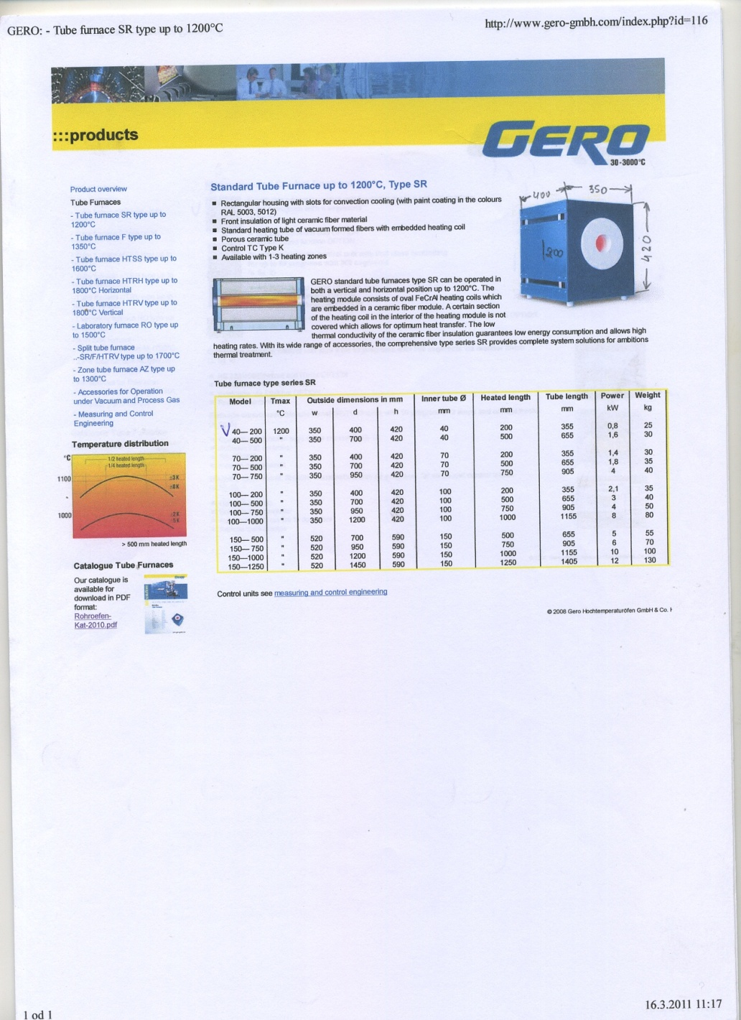

Slika 3: Ponudba peči proizvajalca GERO

Kot naugodnejši ponudnik za dotično peč je podjetje Gero iz Nemčije.

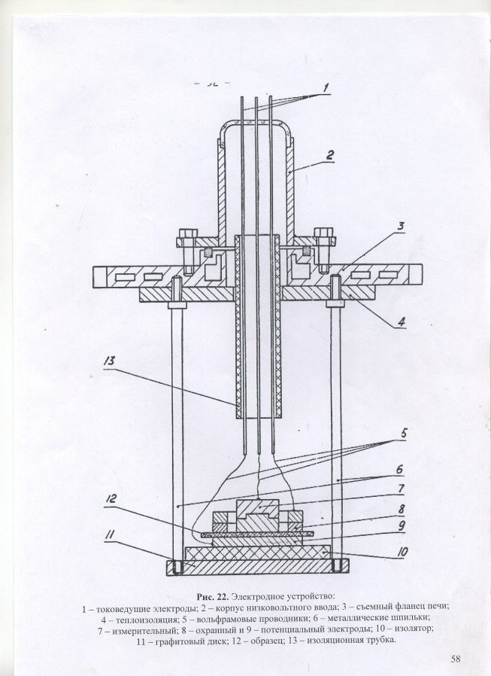

Slika 4: Visokotemperaturni starejši ruski sistem (sam princip merjenja se ni spreminjal s časom)

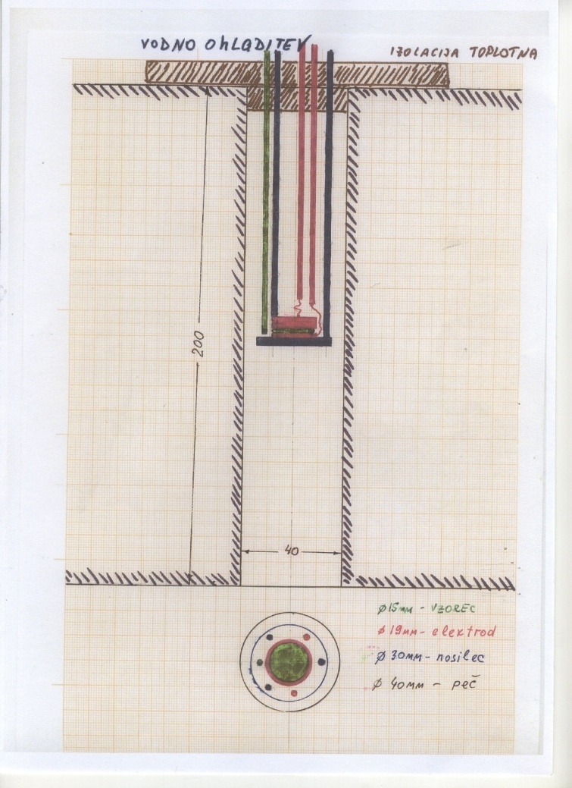 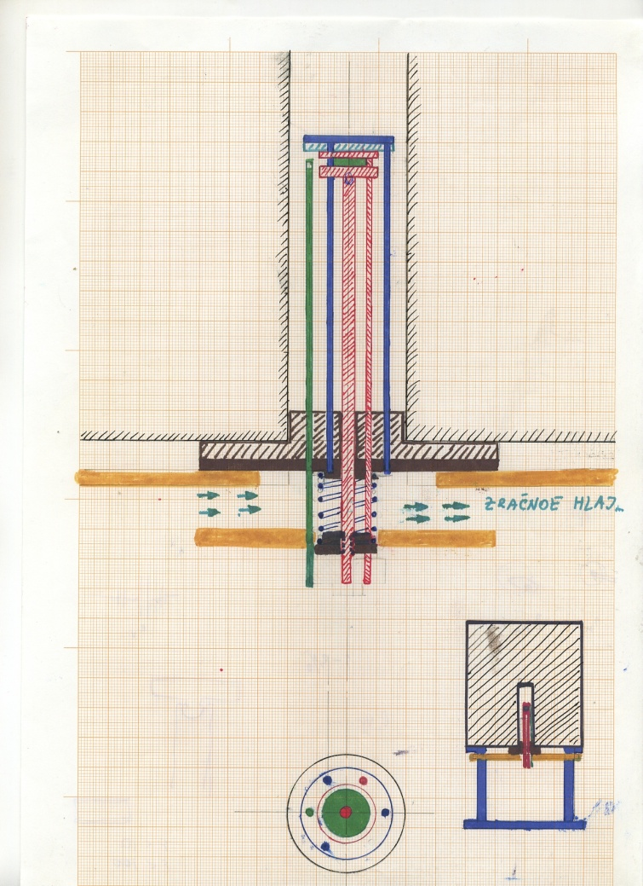

Sliki 5 a in b: Idejni zasnovi sistema z dostopom nad ali pod odprtino peči